# 一、sendRedirct传递数据

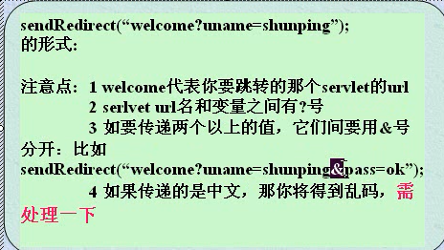

1.使用sendRedrict跳转界面，同时让数据传递给那个界面，现在我们先修改下yangzheng.java 里面的方法，U是变量，所以在外面

if(u.equals("zhangyujin")&&p.equals("147090")){

//合法跳转到welcome

//同时将username参数传递给那个界面

res.sendRedirect("welcome?uname="+u);

}

else{

//不合法

//跳转

res.sendRedirect("login");//选择你要跳转的xml中的登录路径

}

2.然后到了welcome中接受数据吧

//同时将username参数传递给那个界面

String u = req.getPatameter("uname");

3.这个时候我们想将密码也穿过去

res.sendRedirect("welcome?uname="+u+"&pword="+p);

# 二、session

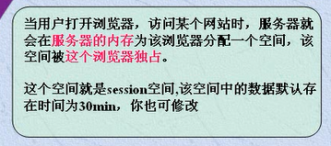

1.session可以看做是一个表格

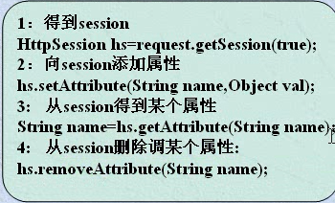

2.但是现在我们直接打开welcome的路径也可以看到我们的登录界面，现在我们为了防止用户非法登录，所以实现一些东西，解决用户非法登录问题。回到验证用户登录的界面java文件中。

if(u.equals("zhangyujin")&&p.equals("147090")){

//合法跳转到welcome

//将会验证成功的信息，写入session

//1.得到session,这样就有了这张表

HttpSession hs = req.getSession(true);

//如果对下面的不做处理的话，这个session的时间为30秒，

//现在我们修改下session的时间 为20秒

hs.serMaxInacxtiveInterval(20);

hs.setAttribute("pass","ok");

//然后我们到了另一个Welcome 中 session中读取界面

//同时将username参数传递给那个界面

res.sendRedirect("welcome?uname="+u+"&pword="+p);

}

3.现在我们到了welcome中验证是不是经过了yangzheng的java文件，防止用户非法直接登录到我们的welcome界面

public void doGet(ServletRequest req,ServletRespons res){

//得到我们在验证时候的session

HttpSession hs = reg.getSession(true);

String val = (String)hs.getAttribute("pass“);

if(val==null){

//非法登录,这样就保证了必须先经过验证的java文件了

res.sendRedirection("login");}

//得到从yanzheng的到的用户名

String u = req.getPatameter("uname");

String p = req.getPatameter("pword");

PrintWriter pw = res.getWriter();

pw.println("welcome");

}

## 4. 密码错误还可以传递一些其他的信息，比如提醒用户，用户名或者通过联合上面的操作

res.sendRedirect("login?erros =erros");

5.通过得到上面的东西来确认，进行提醒用户